大货主自建行业平台，这事我怎么看？

首先来定义一下，什么是大货主？从我们物流领域的角度来看，大货主指自己产生或能够通过商务合同拿到货源的企业或机构，我理解大货主包括大的生产制造企业、商贸企业、3PL等。

这些大货主的营商环境：基于专注核心竞争力的考虑，自己不会亲自来做物流，或不会做全部的物流，会将很大一部分物流业务或全部业务外包给专业机构；物流费用占商品销售成本较大的一个比重；同行企业间竞争普遍激烈，各项成本高企，一般企业利润普遍不高；对他们来说，降低物流成本是一条不错的选择；那么，是否可以自建行业平台？大货主可以站在行业整合者的角度，整合链条的上下游，使资源更有效的匹配，以期达到本企业降本增效。

实现上，据我本人观察，许多大货主也有这样的规划甚至有的已付诸实践了，下面列举一些代表企业。

1. **沃车港货运O2O平台**

沃车港货运O2O平台，是河北敬业集团组建的钢材类物流平台。敬业集团是一家以钢铁为主业，兼营酒店、房地产、贸易、钢材深加工等的大型集团公司; 主要产品为螺纹钢、中厚板、热轧卷板，是全球大型螺纹钢生产基地。敬业集团自有大货车1200余辆，每年为敬业服务的社会车辆可达100万车次。

沃车港物流平台由集团旗下河北维网信息科技有限公司研发，以互联网为载体，利用智能化技术优化车货匹配，实现低成本运输，提高车辆周转速度，能为货物方、承运方及运输司机提供信用保证、信贷保险、仓储服务等个性化增值服务，实现互利共赢。目前“沃车港”通过网站、APP、微信三种渠道展开推广，一期的主要功能涵盖智能车货匹配、委托承运、运价指数、轨迹跟踪等，面向货主、卡车司机、收货人等物流运输参与各方，提供物流伙伴圈关系构建、赋予个体车辆纳税人身份、运力交易、货物保险、跟踪定位、物流金融、信息和数据服务等一系列互联网物流增值服务方案。

1. **甲乙丙丁物流**

河南省甲乙丙丁物流有限公司是国家AAA级综合型物流服务企业，是甲乙丙丁集团子公司； 甲乙丙丁集团创立于1998年，由轮胎橡胶贸易逐步发展成为现代物流及供应链综合服务集团化公司。主要从事业务：轮胎渠道运营、物流配送、物联网仓储、电子商务、汽车服务连锁、OE配套，各板块业务互为依托形成完整的供应链管理和产业共生平台。独立开发了“汽车生活在线”和“甲乙丙丁生活百货”电商平台，以B2b2c批发零售相结合的模式整合线上线下供应链资源，面向车主消费者提供日常生活用品和汽车服务。其业务模式为：

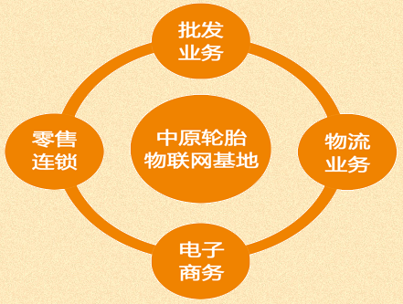

那么，这是一家以轮胎橡胶贸易发展成的综合性行业平台。

1. **水泥行业物流平台**

据我了解，国内水泥行业排名前十的企业，已有两家明确在规划建立行业平台。

水泥行业，其实是高能耗、高污染行业，经过多年发展，产能已严重过剩，在经历高速城镇化建设和国家重大工程高峰后，加以目前全球环境污染面临的严峻形势，国家已将水泥产业列入调控范围，对水泥行业来说，它有自己的特点

1. 物流的区域性：一般都是在200公里范围以内流通；因为水泥价值低，过长距离运输成本不合算；且区域对水泥标号需求也有差异；
2. 车辆特殊性：散装水泥运输储存占比较大，需要专用的槽罐车，资源相对有限；
3. 物流业务量巨大，每日的运输量都在万吨以上；所以，物流成本十分巨大；
4. 本身自有及掌握的车辆资源十分庞大，都是数千、上万台。

基于降本增效考虑，水泥龙头企业想通过自己做平台，整合行业上下游的原料供应商、经销商以及物流资源，在统一的平台上实现商流、信息流和资金流的一致，也是情理之中。

但从实际情况来看，虽然经过数年规划，真正能落实到地的还比较难，原因在于

1. 信息化支持找不到匹配的软件公司来支撑，短期内实现三流合一的难度大；
2. 缺乏对本企业上下游的整合力度；
3. 企业做平台，不能形成公信力，难以吸引同行企业加入，形成不了真正的资源有效协同；
4. 象水泥这样的集团企业，分支机构众多、股权、业务模式复杂，短期内难以达成一致、有效推广。
5. **56快车-煤炭平台**

56快车是速发讯达科技(北京)有限公司于2014年成立，是基于互联网+煤炭需求链生态的高新技术企业。为大宗商品的用户提供公路、铁路、河运及海运一体化全方位的物流解决方案；物流公司将获得整个煤炭交易市场信息，可通过手机、PC端一键发货、快速抢单，也可为物流企业贴心的引入了金融贷款服务。利用56快车平台，可以掌控司机、货车的实时数据，包括他们的装卸货、行驶状态、交易金额等，

56快车平台包括PC端及物流端App、司机端APP。

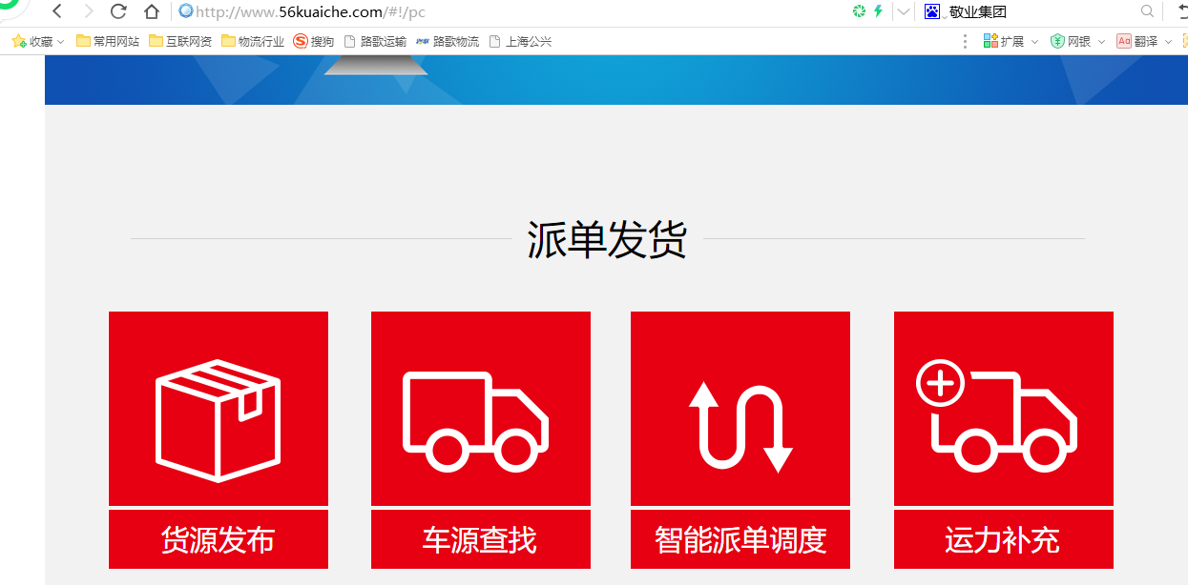

那么，这是一家通过技术手段来解决煤炭行业物流问题的平台，也算是落地了的模式。

1. **孟家港电子商务平台**

孟家港长江电子商务（上海）股份有限公司，注册资金1亿元，是孟家港国际储运发展有限公司下属子公司；公司依托上海煤炭交易中心，建设煤炭、焦炭、铁矿石、金属材料、新疆特产等的大宗商品交易平台，为煤矿、电力、钢铁、化工、农产品等行业客户提供网上交易、物流监管、融资管理、行业信息查询与市场分析报告、智能采购服务、贸易服务系统等全方位的供应链管理和信息服务。

  孟家港国际储运发展有限公司，是长三角地区超大型的散货港口运营商。公司以孟家港为平台，为上下游客户提供煤炭、铁矿石等大宗散货的仓储、洗选、筛 分、均化、破碎等加工服务。

目前建立了多个大宗物资电子商务交易网站，对交易后的物流环节搭建了物流监管平台

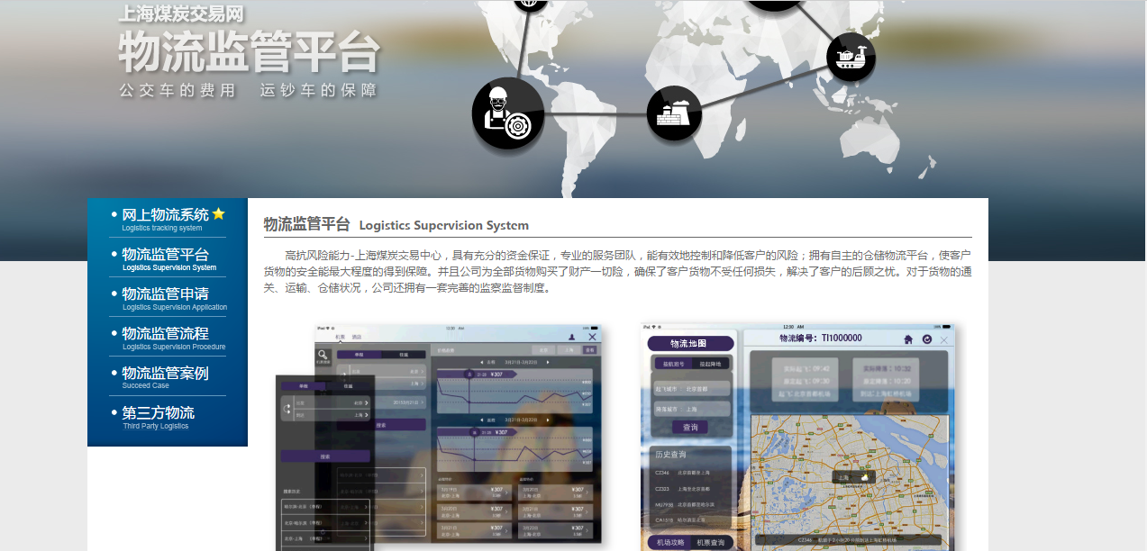

将原料供应商和采购单位打通，实现对物流的监控，提供一定的物流查询和服务。

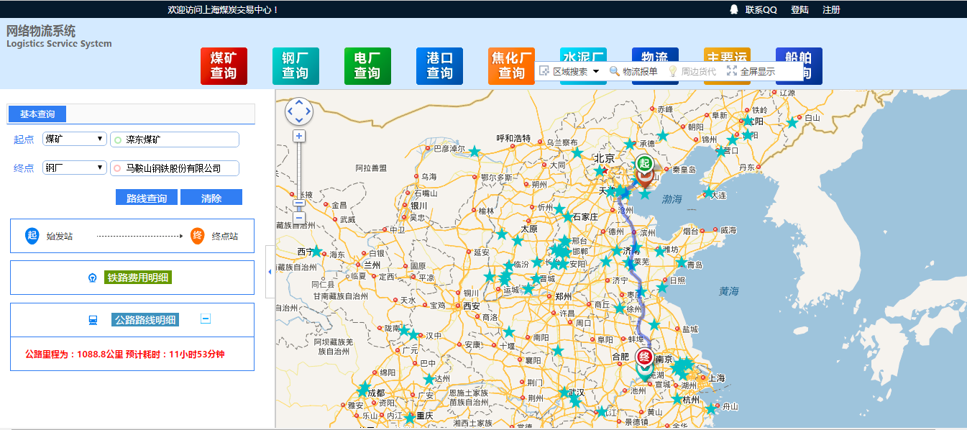

1. **汽配物流交易平台**

这是我接触过的一家为汽车整车厂提供汽配物流服务的企业，在服务汽车行业多年的基础上，建立了自己的汽车销售公司，成为服务的整车厂的经销商，老板是江西人，在物流过程中，也整合了大量江西车辆资源，我们知道，江西车是目前市场中个体车主较大输出省份；对这个老板来说，他一手掌握有庞大的货源，一手掌握有大量的车源，业务分布也多，靠人力管理力不从心，他就想在他深耕的汽配和汽车行业建立一个平台，一方面可以让他的货源找到性价比更好的车，让他暂时空闲的车找到社会上的货，同时能为货主和车主提供增值服务，比如为车资源提供保险、轮胎、维修、按揭、金融、支付等服务。

但对他们来说，市场上找不到符合他要求的这样的行业平台，自己开发力有不逮且有较大风险，所以，也没有听说更多进展。

1. **一站网**

一站网是国内物流前辈宝供搭建的公路运输交易平台，于2014年12月9日正式发布上线，现阶段有面向货主的专业发运管理系统“一站达”，基于移动应用的车主/司机作业系统“一站运”，以及金融增值产品“一站融”、保险服务“一站保”、票据服务“票据通”等系列物流增值服务产品。

依托20余年在合同物流上服务于众多世界五百强的成功经验，宝供物流掌握一定的货源和车源，在全国范围内提供统一的平台让各地资源有效对接是能达到的；但在目前国内物流环境下，说服同行资源不论是货还是车共享还有一定的难度；但一站网在增值服务方面发力，我觉得目前倒有一定的市场。

1. **小结**

通过以上这些大货主自建平台模式的分析，无论是大型生产企业、贸易企业还是大型3PL，这些拥有货源的大货主，在搭建行业平台上还存在一定的问题；原因总结下来，主要是当事企业是运动员要做裁判员难以服众；但如果搭建一个行业平台，只是为了优化自己小生态，又得不偿失；所以，大货主要做行业平台，最好的办法就是脱离出来，以第三方的身份来做这件事。

以第三方的身份来做行业平台，这在物流行业的发展中已得到验证，也是比较多的。略举两个行业的例子以兹证明。

1. **安得物流**

安得物流前身是美的电器的储运部门，原来只服务于美的集团自己的物流需要，经过多年发展，逐渐转到第三方，目前美的业务只占不大的比重；现在，安得物流主要为其它电器公司甚至其它产业提物流的服务，甚至还在冷链物流及电商物流上颇有建树，最近，还推出了面向社会的车货匹配APP直通宝。

从安得的历史来看，就是一步步第三方化、专业化的过程。

1. **日日顺物流**

同安得类似，日日顺物流原来也主要依托海尔集团，为母公司提供物流服务，货是集团内部的，车是自有或和海尔有强关系的车；在海尔整体改革的带动下，车向社会化发展，成立车小微平台，供需双方变成互为客户关系，完全是市场化选择，注重效率和服务能力；日日顺和阿里集团互为参股，引入电商业务，发挥日日顺在送装一体化和强大售后服务的能力；日日顺和宅急送进行合作，互为补充，发挥在城市及二三级市场的仓配能力；和国美安迅合作，加强在电器经销商物流的服务机会和能力；和铁路总公司战略合作，开通铁路电器专线，拓展了物流服务能力，拥有更多的服务选择。

日日顺发展历程给我们的启示：打造自身竞争优势，借助核心优势，连接同样有竞争性的资源，形成更强合力，服务于共同市场。

所以，大货主自建平台，我认为，不要在一个锅里搅，还是要通过剥离、内部孵化出第三方的实体来操作，这样或许能更快实现建立行业平台的目标！